管理体系审核记录表
过程与活动、  抽样计划 | 涉及  条款 | 受审核部门：管理层 主管领导：李友利 陪同人员：郭彦峰 | 判定
 |  | 审核员：范玲玲 审核时间：2022年11月19日
 |  | 审核条款：4.1/4.2/4.3/4.4/5.1/5.2/5.3/6.1/6.2/7.1.1/9.1.1/9.3/10.1/10.3/6.3
 |  | 公司总经理：时子卫，管理者代表：姚月苓。在现场审核期间由于疫情时总不能参加审核，故授权副总李友利全权代理。附委托书。  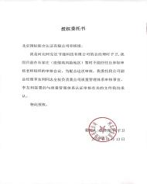 | Y
企业基本信息 |  | 1、河北阿克法节能科技有限公司成立于2014年4月9日 有效期2064年4月8日，注册资金：530万，企业信用代码：91130982096992541L  2、注册地址：任丘市长丰镇北张村，经营地址：任丘市长丰镇北张村  3、经营范围：其他未列明通用设备制造业。节能技术推广服务、技术咨询服务、技术转让服务；生产销售：门窗及配件、门窗暖边间隔条、软木制品、石墨制品、铝制品、暖边间隔条机械设备、高频焊铝条机械设备；批发：密封用填料、金属制品、五金产品；货物进出口。（依法须经批准的项目，经相关部门批准后方可开展经营活动）；  4、公司涉及管理体系部门：管理层、行政部、销售部、生产部、财务部。  5、一阶段不符合验证：经查、一阶段问题已改  6、查国家企业信用信息公示系统，企业无异常经营记录、无违法失信记录，无质量事故， | Y
理解组织及其环境 | 4.1 | 根据企业发展及经营管理的需求，公司组织了对管理体系标准的学习，依据GB/T19001-2016标准的要求结合实际情况对管理体系进行了策划。策划基本体现了PDCA的思路。建立了文件化的管理体系，文件基本符合标准的要求，基本符合企业的实际情况。根据过程对组织结构进行了合理的设计，明确了各岗位人员的职责和接口，配备了相应的人员、设施、技术、信息等资源。工作环境基本能满足维修和管理的需求。通过制定管理制度、作业文件及相关措施，对活动的主要环节实施了有效的控制。各种制度及规定基本建立。质量手册中对组织机构和职责进行了策划，形成了文件。组织机构的设置，职责、权限的分配基本明确，基本适宜，人力资源基本满足需求。  法律法规：公司业务应符合国家的法律法规要求。公司地处沧州市任丘市，在环境方面应符合国家和本市的环境法律法规要求。  技术水平：公司技术人员从事该行业多年，能够满足用户的个性化需求。  文化和价值观：公司成立以来，在总公司的领导下形成了积极向上、努力进取的企业文化氛围。公司运行管理体系以来，重视施工质量、增强用户满意是所有员工的共识。  关注环境变化：公司管理层及相关部门将持续关注公司所处的环境变化，必要时通过评估风险和机遇，调整管理体系目标和指标或变更管理过程以适应这些变化或实现改进。关注的内容包括：  ——外部环境：国际、国内、地区和当地的各种法律法规、技术、竞争、市场、文化、社会和经济因素；  ——内部条件：公司的价值观、产品和服务、战略方向、文化与能力；  ——周边环境：气候、空气和水质量、土地使用、现存污染、资源的可获得性等相关因素。  对这些内外部因素通过定期的网站获取、顾客沟通、及定期（周总结会议、月中、月末总结会议）内部总结等方式进行监视和评审。 | Y
理解相关方需求和期望 | 4.2 | 公司确定了与管理体系有关的相关方包括顾客、政府机构、社区、供应商、内部员工、工商局、市场监督管理局等。相关方对企业的要求有：遵守国家的现行法律法规、保持有效的资质、工程合格、按时完工、不断提高客户满意度等。公司通过以下行为满足相关方需求和期望：  ——关注顾客需求，通过持续改进增强用户满意；  ——遵守国家和地方各项法律法规，履行合规义务；  ——持续改进管理体系过程，提升服务质量、安全绩效。  公司管理层及相关部门将持续关注相关方需求的变化，必要时通过评估风险和机遇，调整管理体系目标和指标或变更管理过程以适应这些变化或实现改进。  对这些相关方监视和评审的方法有：上级文件、标准和规范的获取、客户走访调查、沟通等。 | Y
管理体系的范围 | 4.3 | 根据客户需求（外部信息）、企业内部状况及相关方要求，  确定体系覆盖的范围：门窗暖边间隔条的生产  通过文件发放的方式在公司内部进行传递；在与客户沟通中，及时通知客户，为相关方获取。  上述范围与企业目前经营范围相一致。  无变化。 | Y
管理体系及其过程 | 4.4 | 1、公司依据 GB/T19001-2016标准，于2022年7月1日建立了质量管理体系。遵循 PDCA 方法，识别了标准中所需要的四大过程，确定了过程的相互顺序和作用：管理职责确定－资源提供－产品实现－测量和改进。对标准全部条款适用。  2、公司明确规定产品执行标准（国家、行业标准）和客户要求，并通过各环节控制，监视、测量、考核使其达到有效运行。  3、公司编制了质量手册、程序文件及管理作业文件、记录表格等。通过质量手册、程序文件明确各部门职责、权限；资源管理，测量分析和改进、运行控制等过程。  4、通过对各主要环节的风险评估，识别，评价并制定相应措施进行风险控制（包括实施过程中所需要的变更）。  5、通过监视、测量和分析结果以及内审、管理评审等达到持续改进的目的。  6、经识别外包过程：货物运输。 | Y
管理承诺总则 | 5.1.1 | 最高管理层都具有较强的管理意识，明确管理承诺。主要通过以下活动来实现管理承诺：  - 向公司全体员工宣传满足顾客要求和法律法规要求的重要性；  - 制定管理方针；确保公司目标的制定和完成；  - 各部门针对部门的工作进行风险评估，采取适当的应对风险和机会的措施；  - 定期进行管理评审；  - 持续保证质量管理工作的投入，提供充分的资源，确保公司管理体系有效运行。  目前各项工作基本得到实施，并取得了一定的效果。 | Y
以顾客为关注焦点 | 5.1.2 | 通过确定顾客相关要求，提供相应产品与相关服务，对顾客使用情况进行跟踪调查；并对顾客满意度感受进行测量与分析，以改进产品与服务。  并策划和规定了由销售部定期对顾客实施满意度测评，从各方面提高顾客的满意度。具体见销售部9.1.2 条款审核记录。 | Y
质量方针 | 5.2 | 1. 质量方针：质量为本，产品创优；顾客至上，持续改进。  2. 管理方针与企业的经营宗旨相适应，协调；  3. 通过会议传达，沟通，让全体员工理解执行。并定期进行评审（一般一年一次）。 | Y
组织的岗位、职责权限 | 5.3 | 公司管理体系覆盖的部门包括：管理层、行政部、销售部、生产部、财务部，部门划分尚可。  在《质量手册》及《岗位职责和岗位任职要求》中规定了各部门及主要岗位人员的工作职责、作用、责任、权限，职责包括了标准要求的所有要求，充分适宜，上述文件通过发放的形成传达到相关部门和人员。包括各级管理者做出的相关责任的承诺等。查相关制度包括办公室管理制度、安全生产管理制度等，基本明确了各级人员的职责等。确认公司目前人力资源、基础设施、技术人员、财力、信息资源均能保证。 | Y
应对风险和机会的策划 | 6.1 | 编制了《风险和机遇的识别与评价控制程序》。查见《风险与机遇控制计划》，确定了组织需应对的风险和机遇。提供“风险和机遇评估分析表 ”  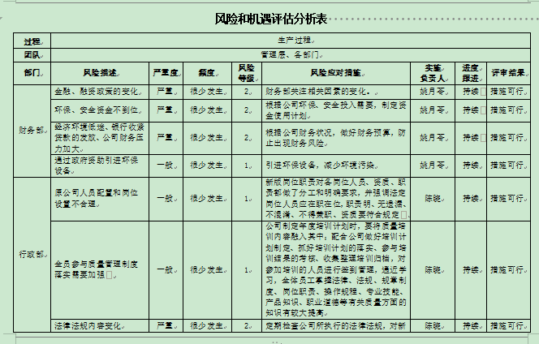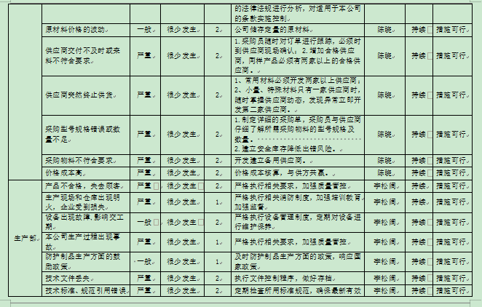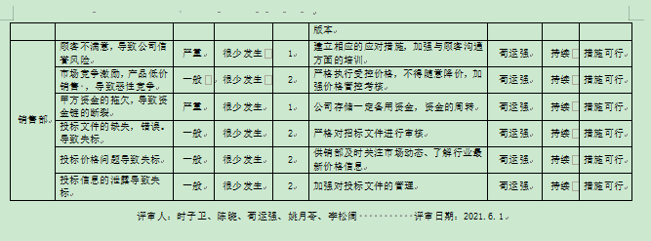 | Y
质量目标 | 6.2 | 公司质量目标：1、产品交付合格率≥97%；2、顾客满意度≥95%  对目标进行了分解，建立了各部门的分目标，每季度末对目标进行考核，查看“2022年第3季度目标完成情况统计表”，目标已基本实现。（见各部门考核结果）。 | Y
对变更的策划 | 6.3 | 该公司建立了质量管理体系，质量手册中按标准要求规定了根据每年的内审、管理评审、目标完成情况定期统计等方式发现不符合，另外结合国内外市场的变化，公司的战略调整等，可以在管理评审时变更质量管理体系。负责人介绍：组织确定当组织的产品、组织结构、资源配置发生较大变化时，将对质量管理体系进行变更，对变更实施策划并系统实施，要求策划考虑到变更目的及其潜在后果、确保质量管理体系的完整性，提供满足变更要求的资源配置，对责任和权限进行重新分配。目前组织不涉及质量管理体系变更。经查符合要求。 | Y
资源提供 | 7.1.1 | 公司为了实施管理体系并持续改进其有效性，增强顾客满意度，提供了各方面的资源保证。  1、 人力资源：职工队伍相对稳定，学历不高，均在同行业工作1年以上，实践经验丰富；  2、基础设施：办公室/库房等基础设施，主要设备：暖边间隔条流水线、挤出机、打包机等；  3、工作环境：公司有办公楼1幢，库房1个，车间1个，布局合理，场所卫生干净整洁，工作环境良好。  4、资金支持：总公司注册资金530万元。  能够满足施工服务需要。 | Y
监视和测量总则 | 9.1.1 | 组织策划了对绩效的监视和测量，对绩效的分析和评价，对事项进行汇报的程序等。保留了必要的记录文件。  公司通过管理评审和内部审核，以及定期的目标考核，对发现的问题采取纠正和必要的纠正措施，确保管理体系绩效和有效性。 | Y
管理评审 | 9.3 | 制定并执行《管理评审控制程序》：一年至少要进行一次管理评审，由总经理主持。特殊情况下，可增加管理评审频次。评审内容包括：内审结果；质量方针和目标的适宜性；过程的控制情况；产品的符合性；相关方的需求；改进的需求等。  查管理评审的计划：管理评审的时间：2022年10月26日  主持人：总经理 参加人：领导层、各部门负责人  要求每个部门需提交的管理评审输入内容包含了标准条款的要求。时间安排符合程序文件的要求。  编制：姚月苓 批准：时子卫 日期：2022.10.20  查看管理评审输入的资料，包括：质量管理体系内部审核报告；质量方针、质量目标及其实施情况；重大质量事故的处理情况；体系内外部因素变化情况；过程质量趋势；产品质量趋势；不合格的控制及纠正预防措施实施情况；顾客满意度及投诉的处理；外部供方绩效评价；应对风险和机遇所采取措施的有效性；企业的组织机构、职责分配，资源配备是否适宜；体系的要素及相应的文件是否有修正的需求；顾客或员工对质量管理体系的建议；改进的机会。输入内容基本符合标准要求。  提供管理评审会议记录：各部门负责人汇报了各部门的管理体系运行情况，管理者代表汇报了公司管理体系运行状况和内审不合格的整改情况，参会人员根据各部门的汇报情况展开讨论，总经理总结本次管理评审，同时就改进的决议作出了安排。  查看管理评审报告，编制：姚月苓，批准：时子卫 2022.10.26  结论：公司质量管理体系符合标准要求，具有较好的充分性、适宜性和有效性，能较好的适应实现管理方针和管理目标的需要。  持续改进：有一项，已实施完成。  经查，符合要求。 | Y
总则 | 10.1 | 查公司在建立、实施管理体系中：  1、制订 9.2，9.3，10.2各种控制程序文件；  2、通过内审、管理评审评价管理体系的符合性；  3、通过对绩效的监视测量评价门窗暖边间隔条的生产过程的符合性；并通过日常数据分析，采取纠正、预防措施，达到持续改进目的。 | Y
持续改进 | 10.3 | 查持续改进：  1、通过管理体系运行，质量方针、目标的实施，内审、管理评审进行持续改进；  2、通过数据分析、纠正、预防措施实施达到持续改进；  3、通过顾客满意度调查，改进、提高产品质量，满足顾客需求，达到持续改进的目的。  管理评审提出改进措施：更新适用的法律法规要求。已实施完成。 | Y
资质验证/投诉或事故/ 政府主管部门抽查情况 |  | 现场查看营业执照，符合要求。  被投诉情况/事故：无  政府主管部门抽查情况：无 | Y

管理体系审核记录表
过程与活动、  抽样计划 | 涉及  条款 | 受审核部门：行政部、财务部 主管领导：姚月苓 陪同人员：郭彦峰 | 判定
 |  | 审核员：范玲玲 审核时间：2022年11月20日
审核条款：行政部：Q5.3/6.2/7.1.2/7.1.6/7.2/7.3/7.4/7.5/9.1.3/9.2/10.2
财务部：Q：5.3/6.2
组织的岗位、职责权限 | 5.3 | 行政部部门负责人：姚月苓  询问其职责权限：负责公司文件的控制，即文件的编制、收发、归档等管理工作。负责公司人力资源及教育培训工作。负责组织内审和管理评审工作，对不合格采取纠正和预防措施工作；贯彻执行公司的方针和管理目标。  财务部部门负责人：姚月苓 主要负责对公司运营的资金财务上的支持。  职责明确，回答基本完整。 | Y
质量目标 | 6.2 | 行政部质量目标：  部门目标： 考核情况（2022年3季度）  体系文件受控率100% 0  人员培训率100% 100%  合格供方评价率≥98% 100%  财务部目标：  资金发放及时率100% 100%  经查，已完成。 | Y
人员 | 7.1.2 | 查公司确定的管理体系的实施以及过程的运行和控制所需的人员包括：各职能部门主管（方针、目标的组织贯彻实施、人员及其能力、意识、沟通等管理）、文员（组织知识、体系文件和记录的管理等）  公司从岗位设置、任职资格等方面确定了适宜的人选。  查，公司策划了各岗位的人员任职要求，编制有《岗位职责和任职要求》对各岗位人员的技能、教育经历、工作经历、岗位职责、培训等作了具体要求，对总经理、各部门负责人及一般员工等各部门、各岗位的职责和任职要求作了阐述，使与质量相关的岗位任职条件具体化了，为以后招聘工作指明了方面。  现场确认，能满足规定要求。 | Y
组织知识 | 7.1.6 | 公司明确组织知识的概念及其从内部、外部获取并更新知识的来源即包括：内部来源（例如知识产权；从经历获得的知识；从失败和成功项目得到的经验教训；得到和分享未形成文件的知识和经验，过程、产品和服务的改进结果）；外部来源（如标准；学术交流；专业会议，从业主或外部供方收集的知识）。  公司明确组织知识作为公司的重要资源，按内部文件或外来文件予以受控管理包括必要的分级保密措施。 | Y
内部审核 | 9.2 | 编制《内部审核控制程序》，基本符合标准要求。  经查问：总经理、管代、各部门主管均经培训并参加了内部审核。  2022年10月18日开展了管理体系内部审核活动，并提供以下资料：  ——《内部审核实施计划》，批准：梁坤。计划中规定审核的目的、依据、范围、时间、审核安排；审核组成员。  计划中没有漏标准条款、没有遗漏体系覆盖的部门和场所，内审员没有审核自己的工作。  ——内审首末次会议签到（领导层、各部门负责人）；  ——内部审核检查表，审核按计划进行，没有遗漏标准条款及体系覆盖的部门和场所，内审员没有审核自己的工作。  ——本次内审发现1项一般不符合，为行政部7.2。查看《不符合报告》，不符合事实描述清晰，不符合原因分析准确，并制定了纠正及纠正预防措施，且措施可行，并对其有效性进行了验证，验证人：李松阔  ——本次内审编制有《内部管理体系审核报告》，对内审进行了综述和体系运行情况的评价，对纠正措施提出整改的要求。  结论：公司的质量管理体系基本符合标准要求，且适宜、有效。 | Y
不合格和纠正措施 | 10.2 | 制定了《持续改进控制程序》，内容基本符合标准要求。  对日常工作检查，管理评审，内审，其他考评，发现的不符合及时采取纠正，防止事态发展，进行原因分析，采取必要的纠正预防措施，防止事件的发生、再发生。  对管理评审、内审提出的不符合及改进要求，进行原因分析，制定了具体措施，目前已实施完成。 | Y
数据分析 | 9.1.3 | 质量手册中规定了数据分析的相关要求和规定。  公司通过收集和分析数据，为评价公司的质量管理体系的适宜性和有效  性提供证据，并据此采取对应的措施，持续改进质量管理体系的有效性。  公司可以采用基本的数据分析方法进行统计分析，如顾客满意度分析  等，以达到持续改进质量管理体系的目的。 | Y
沟通 | 7.4 | 公司内部沟通的方式主要是会议、板报、口头交流、质量记录及电话等。  每周至少召开一次碰头会议，各部门负责人参加，对一周来的工作情况及需求进行总结和提议，进行讨论。每天有班前会，平时主要以面谈方式进行口头交流，效果良好。  公司外部沟通主要是通过参加相关产品协会会议、招投标与同行及顾客沟通，电话回访的形式，业务员进行市场调查，通过新闻媒体宣传，产品售前、售中、售后服务等沟通方式进行外部沟通。 | Y
文件化信息 | 7.5 | 按标准策划了公司的质量管理体系文件，包括以下层次：  - 《质量手册》AKF-SC-2022，版次A/0，包含管理方针、目标，于2022年7月1日发布实施GB/T19001-2016质量手册，明确了管理体系应用范围，识别了公司体系过程并对各过程控制方法进行了明确。对编写的程序文件进行了简要描述。手册按照管理手册说明及程序文件“文件控制程序”“记录控制程序”进行管理，标有“受控”。  - 程序文件，包括标准要求的程序。  - 三级作业文件，例如各部门管理制度，岗位任职条件、生产作业指导书、检验规程等。  d、成文信息清单。  文件化管理体系目前基本满足要求。  在编制体系文件时，对文件进行标识，主要有文件名称/编制部门/批准日期/文件编号等，经查质量手册/程序文件基本符合标准要求。  管理体系文件有纸质版分发至各职能部门，电子版在办公室电脑里存档，经查文件经过总经理审批实施发布，经评审，目前文件和目录均适用，最近一次修订为针对外审文审问题项进行了换页修改。符合要求。  ——编制《文件控制程序》，内容符合标准要求。  ——查有“受控文件清单”、“外来文件清单”，包含有质量手册、程序文件、管理作业文件汇编、产品标准JC/T 2453-2018《中空玻璃间隔条 第3部分：暖边间隔条》、中华人民共和国民法典、中华人民共和国产品质量法等，识别的为现行有效版本，经查基本符合要求。  文件发放和回收：抽查《程序文件》的发放：编号：AKF-CX-2022，分发号：03，部门：生产部，签收：李松阔/2022.7.1，  ——提供“记录清单”，显示了记录名称、编号、保存期限、使用部门等内容。  现场抽查：受控文件清单、管理评审计划、培训计划等，其成文信息标识清晰，填写规范、齐全、清晰，记录在文件柜中分类编目保存，能防潮、防虫蛀、防丢失、防水、防火，记录的贮存和保护符合要求，检索方便。  各成文信息由各部门负责保存，以便查阅，行政部定期检查记录的使用、保管情况，目前尚无文件销毁的记录。经查，基本符合标准要求。  ●编制《记录控制程序》，内容符合标准要求。  ●有“质量记录清单”，显示了记录名称、编号、保存期限、使用部门等内容，共有生产、检验和采购等方面的质量记录多种，满足体系运作的要求。  抽查：受控文件清单、管理评审计划、特殊岗位员工登记表其记录标识清晰，填写规范、齐全、清晰，记录在文件柜中分类编目保存，能防潮、防虫蛀、防丢失、防水、防火，记录的贮存和保护符合要  求，检索方便。  各质量记录由各部门负责保存，以便查阅，行政部定期检查记录的使用、保管情况，记录如超过保存期或其它特殊情况需要销毁时，填写《记录销毁清单》，由总经理签字同意后销毁。  目前尚无超过保存期限的记录。  经查，符合标准要求。 | Y
能力 | 7.2 | 公司确定了从事的工作影响质量管理体系绩效和有效性且在公司控制范围内的人员所必要的能力，这些能力主要是基于适当的教育、培训或经历等。  公司对每个从事影响产品符合性要求及从事的工作影响质量管理体系绩效和有效性的工作人员的能力进行识别，制定培训制度、有计划有目的、系统地提供培训以满足这些需求。  适用时，采取措施（包括：培训、辅导、重新分配工作或招聘具有能力的人员）获得所需的能力，并评价措施的有效性。保留适当的形成文件的信息，作为人员能力的证据。  查见公司员能力、资质要求  无特殊工种。  查见2022年员工培训计划表，培训计划共9次，已完成的培训记录8次。  - ：2022年7月1日 培训题目：《GB/T19001-2016标准培训》。培训内容：GB/T19001-2016标准解读培训老师：赵老师，培训人员：时子卫、陈晓、荀运强、姚月苓、李松阔等；考核方式及成绩：本次培训采用了问答交流的考核方式，培训效果良好，通过对总经理及部门负责人进行了GB/T19001-2016标准的培训之后，各部门负责人对于标准中的内容有了深刻的了解，培训达到了预期的目的。  2）：2022年9月15日 培训题目：内审知识的培训。培训内容：GB/T19001-2016标准内容详解；内审步骤、方法，内审员的职责；核查表编制方法，如何判定不符合项；如何编制内审报告等，培训老师：赵老师，培训人员：荀运强、李松阔；考核方式及成绩：对内审员进行了如何掌握内审知识及内审员职责的培训学习，通过考试，均能做到了解并掌握所学内容，达到了预期的培训目的，经验证，本次培训有效。  3）2022年10月20日 培训题目：生产操作规程。培训内容：生产操作规程；培训老师：李松阔，培训人员：生产部人员；考核方式及成绩：本次培训采用了问答交流的考核方式，培训效果良好，通过对生产部员工进行了生产操作规程的培训之后，生产部员工对于生产操作规程内容有了深刻的了解和认识，培训达到了预期的效果。  公司人员能力管理符合要求。 | Y
意识 | 7.3 | 公司通过宣导、培训、制度约束等方式确保员工能意识到他们从事的活动的相关性及重要性，以及他们对贯彻质量方针、达成目标及实现质量的有效性的积极贡献，以及其不符合质量要求的后果。  现场询问办公室人员和车间工人，能回答出公司的质量方针和本岗位的质量目标，能通过培训提高岗位作业水平和质量意识，明确各岗位要求，自身工作对质量目标的影响，以及如何通过培训和互相交流提高产品质量等。基本能满足要求。 | Y

管理体系审核记录表
过程与活动、  抽样计划 | 涉及  条款 | 受审核部门：销售部 主管领导： 杨素思 陪同人员：郭彦峰 | 判定
 |  | 审核员：范玲玲 审核时间：2022年11月19日
 |  | 审核条款：5.3/6.2/8.2/8.4/8.5.2/8.5.3/8.5.4/8.5.5/9.1.2
组织的岗位、职责权限 | 5.3 | 公司销售部负责人：荀运强。在现场审核期间由于疫情时总不能参加审核，故授权部门杨素思全权代理。附委托书。  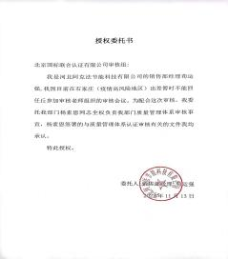  询问其职责权限：贯彻执行公司的方针和管理目标；合同评审；产品交付；外部提供的过程、产品和服务的控制；顾客或外部供方财产；顾客满意度等。  职责明确，回答基本完整。 | Y
质量目标 | 6.2 | 部门质量目标： 考核情况（2022年3季度）  合同评审率≥98% 100%  销售产品合格率≥98% 100%  顾客满意度≥95% 98.2%  经查，已完成。 | Y
顾客沟通 | 8.2.1 | 公司通过走访、电话、网络等方式与顾客交流，主要进行以下沟通：  1、在产品交付中向顾客提供保证产品品质的有关信息。  2、接受顾客问询、询价、合同的处理。  3、根据合同要求进行有关的事宜，对顾客的投诉或意见进行及时处理和答复。  经询问，体系建立以来，未发生顾客不满意及投诉现象。 | Y
与产品有关的要求的确定 | Q:8.2.2 | 该公司主要产品为门窗暖边间隔条。该公司产品按照行业标准、法律法规要求及顾客要求销售，与产品有关的要求主要体现在合同及相关法律法规中。  另外，该公司确定并收集了产品质量法、民法典等相关法律法规及标准文件，将其中的相关要求作为与产品有关要求的补充。 | Y
与产品有关要求的确定  产品有关要求的评审及变更 | 8.2.3  88.2.4 | 查公司合同  —合同签订日期为 2022年9月21日 编号：HBAKF2022-HB-0083  买方： 河北物华天宝镀膜科技有限公司 卖方：河北阿克法节能科技有限公司  产品：复合暖边条 规格：12A 数量：30008米 31包*968米  技术要求：按照行业标准和合同要求进行服务 合同写明了双方的责任和要求及义务。  查合同的评审记录，提供《合同评审表》，评审日期：2022年9月20日。  —合同签订日期为 2022年7月29日 编号：HBAKF2022-HB-0056  需方：天津市百泰玻璃有限公司 供方：河北阿克法节能科技有限公司  产品：复合暖边条 规格：12A 数量：26400米 30包*880米  技术要求：按照行业标准和合同要求进行服务 合同写明了双方的责任和要求及义务。  查合同的评审记录，提供《合同评审表》，评审日期：2022年7月12日。  评审内容包括技术要求/交货期/价格/人员能力/质量要求等合同内容。  评审结论：可以签订，总经理：时子卫  公司目前暂无合同更改情况。 | Y
顾客满意度 | 9.1.2 | 公司通过电话走访等形式，接受顾客反馈，了解顾客满意度信息，发放调查表对顾客满意度进行定量测量。  提供“顾客满意程度调查表”，调查主要内容：质量、价格、外观、服务等方面的满意程度等，各项得分求平均值得最终结果。2022年9月对苏州顺亿景玻璃科技有限公司、天津市百泰玻璃有限公司、河北物华天宝镀膜科技有限公司等顾客进行了满意度调查。提供顾客满意调查分析。得出顾客满意率98.2%。  经查符合要求。 | Y
顾客或外部供方财产 | 8.5.3 | 该公司顾客财产主要为顾客提供的外部供方或顾客的个人信息等，由销售部做好图纸保管及个人信息保密工作。企业介绍，顾客财产没有发生损坏、丢失或泄露现象，保管完好。没有顾客个人信息泄露情况发生。 | Y
交付后活动 | 8.5.5 | 查产品交付情况：产品外包运输交付至客户处，客户签收，公司通过电话跟踪沟通及定期拜访、客户满意度调查等方式确认交付及交付后服务的满意程度。  交付后活动可能包括担保条款所规定的相关活动，诸如合同规定的维护服务，以及质保等。经查符合要求。 | Y
标识和可追溯性 | 8.5.2 | 主要原辅料为各种型号的不锈钢带、PUR胶水、AGR颗粒等，有关原材料标识，包括产品的名称、规格、型号，必要时注明供方名称或客户名称。  生产现场用标牌、区域进行划分和标识。  查看生产车间，按不同型号产品分区放置，各车间按待检区，成品区进行了划分。  查看成品标识有产品名称，型号。  产品交付进行必要的标识。生产部的相关人员负责生产和服务过程标识实现标识的唯一性和规范性，由生产部组织相关人员根据相应标识和记录进行追溯。生产部负责产品标识使用情况的监督和检查。 | Y
产品防护 | 8.5.4 | 公司加强对产品和服务提供期间对输出进行必要标识、处置、污染控制、包装、储存、传输或运输以及防护等进行控制，生产部制订相应产品防护措施并监督实施；各部门严格执行相应防护规定，确保满足顾客的要求及产品的符合性要求。搬运过程主要为人力，搬运过程要求缓慢，防磕碰；  交付过程采用适当的防护，如包装布等进行产品防护，防止发生途中磕碰和损坏的情况。 | Y
外部提供过程、产品和服务的控制 | 8.4 | 1.查公司编制并执行了《外部提供产品、服务和过程控制程序》，规定了采购控制要求，明确了对供方选择、评价、及再评价的准则。查主要采购产品为不锈钢带、PUR胶水、AGR颗粒等原材料及外包货物运输。  2、查《合格供方名录》  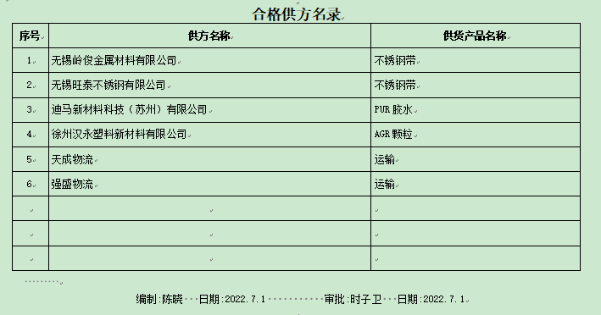  3．查：供应商评价记录：  抽查《供方评定记录表》  公司对供方（外包方）的质量保证能力、技术标准、信誉履约能力、价格、产品不合格处理等项目进行评价，合格后列入合格供方名录。评定时间：2022年7月1日，评价人：李松阔、姚月苓、荀运强等  .......  采购的产品均为合格供方名录中的供方进行采购。基本符合要求  组织对外部供方的控制是分类、分级进行控制，实施优胜劣汰的控制方法。并对影响最终产品质量的关键原材料和外包方进行从严控制。  公司对采购产品名称、型号规格、外观、数量进行了验收。  经询问公司采购产品主要根据需求，主要以合同的形式表达，公司根据送货单对相关产品的数量、包装、规格型号等进行检验。现场查看其他采购物料均按要求进行验证入库。  经查符合要求。

管理体系审核记录表
过程与活动、抽样计划 | 涉及  条款 | 受审核部门：生产部 主管领导： 李松阔 陪同人员： 郭彦峰 | 判定
 |  | 审核员：范玲玲 审核时间：2022.11.19
 |  | 审核条款：5.3/6.2/7.1.3/7.1.4/7.1.5/8.1/8.3/8.5.1/8.5.6/8.6/8.7
组织的岗位、职责权限 | 5.3 | 负责人：李松阔，主要负责：负责设备管理，维护和保养，确保设备能力满足要求。公司的生产及技术管理工作。产品标识和可追溯性工作。组织纠正管理体系运行，监控中发现的不符合项，及时制定纠正措施，并跟踪验证其实施效果。过程的监视和测量控制过程产品的监视和测量控制。成品的监视和测量控制。生产工艺及操作规程制定等。  负责人对该部门的职责和权限以及工作流程清楚、明确完成该部门的目标指标，对工作要求明确。 | Y
目标和方案 | 6.2 | 该部门质量目标 完成情况 （2022年第3季度）  生产计划完成率100%； 100%  设备正常运转率≥98%。 100%  产品交付合格率≥97% 100%  目标已完成基本符合要求。 | Y
基础设施 | 7.1.3 | 查《设备管理台帐》，主要生产设备有暖边间隔条流水线、挤出机、打包机等。均可满足生产需要。  现场生产检测设备完好，维护保养基本得当，能够满足生产符合要求产品的需要。  抽生产设备保养、检修情况：提供暖边间隔条流水线、挤出机、打包机“维护保养记录”，其显示了设备名称、保养项目、保养时间、责任人等。  制定有“设备年度检修计划”，内容有设备名称、检修时间、检修内容、检修人，提供了设备检修记录。  记录清晰，写明了维修内容、维修人等内容，满足策划要求。  特种设备——10T天车1台，经受审核方介绍，在车间内有一个额定重量为10吨的电动单梁起重机为出租方的，租赁厂房时厂房自带的天车，根据公司生产产品特点是不需要使用电动单梁起重机，目前天车挪用到车间边缘不使用，也向出租方沟通天车拆除事宜。详见附件。经查符合要求。 | Y
运行环境 | 7.1.4 | 公司有一个车间，一个办公楼，车间宽敞明亮，干净整洁，通道畅通。车间内各种规格、型号产品摆放整齐，工序间工位器具设置较合理。每个车间配有灭火器，并在有效期内。车间工人在工作前及工作结束后能够及时清理环境及设备。  工人每日工作前，仔细检查设备防护情况。工作环境得到良好的控制。 | Y
运行的策划和控制 | 8.1 | 公司对产品质量目标、产品实现过程；产品所要求的验证、确认、监视、检验和试验活动以及产品接收准则进行了策划，并规定了所需的记录。  - 本公司的产品为：门窗暖边间隔条的生产。  - 编制了工艺流程  暖边条生产流程：原料（PVC颗粒）→热熔→挤出→真空定型→水冷却→风干→扎眼→盘卷→PVC管成型（半成品）  原料（钢带）→等离子处理→涂胶→辊压成型→钢带PVC复合→高频加热→水冷却→风干→挤压成型→校正→切割→暖边条成型。  需要确认的过程为：挤出 关键过程：辊压成型  3、生产设备：暖边间隔条流水线、挤出机、打包机等，基本满足要求。  4、检测仪器：游标卡尺、钢卷尺等，基本满足目前检测要求。  5、编制了《原材料检验规范》 、《生产过程检验规范》 、《成品检验规范》 、《设备管理制度》等。  6、相关法律法规要求《安全生产法》、《产品质量法》、《民法典》、《计量法》、《消费者权益保护法》等。  7、产品执行标准：有甲方提供图纸、识别了产品执行的标准。  JC/T 2453-2018《中空玻璃间隔条 第3部分：暖边间隔条》等  经查符合要求。 | Y
产品和服务的设计和开发 | 8.3 | 审核确认：公司产品和服务特点，产品依据行业标准、客户要求进行生产，工艺成熟稳定，无设计开发要求，故不适用8.3条款，不适用不影响组织确保其产品和服务合格的能力或责任，对增强顾客满意也不会产生影响。 | Y
生产和服务提供的控制 | 8.5.1 | 编制《生产和服务提供控制程序》，对生产过程进行控制  a) 获得规定以下内容的文件化信息：  1） 生产的产品、提供的服务或执行的活动的特征：  ①与组织的产品及服务有关的法律法规：产品质量法、民法典、计量法、消费者权益保护法等；  ②编制了《月份计划表》《过程确认评审和批准准则》《原材料检验规范》、《过程检验规范》、《成品检验规范》、《设备管理制度》等多个工艺文件和记录。  2）要达到的结果：生产的产品能够符合行业标准及客户要求，满足相关法律法规要求及产品使用性能/功能要求及售后服务承诺。  b) 获得和使用适宜的监视和测量资源：  提供的主要监视和测量设备：游标卡尺、钢卷尺等能够满足产品检查需要。  c) 在适当阶段进行监视和测量，以验证过程或输出的控制及产品和服务的接收准则已得到满足；  生产流程详见8.1  查看月度计划表  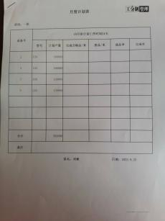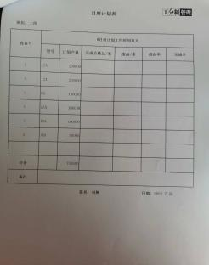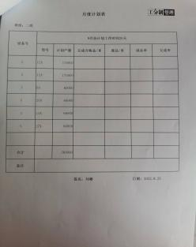  查看11.19日白班生产现场：  —挤出工序：1名工人正在按要求进行操作，设备：挤出机。正在加工暖边间隔条 型号：12A ，产品主要控制内容：温度、转速等，过程符合技术要求，抽查2022.10.15日白班生产记录情况，经查符合要求。  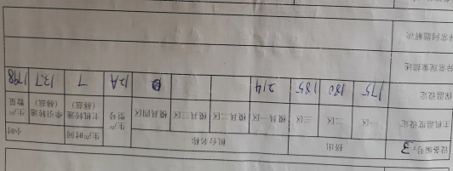  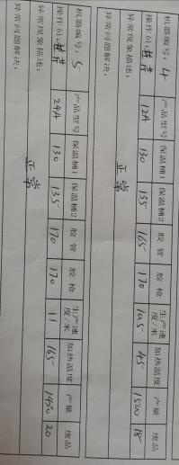  —辊压成型（装配）工序，设备：暖边间隔条流水线。操作者2名工人，正在加工暖边间隔条 型号：12A 主要控制内容：速度、温度等，抽查10月12日白班生产记录符合工艺要求。  令抽查涂胶、挤压成型、检验等工序的生产过程，经查符合要求。  查看2022年11月19日（19:00-20:00）夜班生产现场：  —挤出工序：1名工人正在按要求进行操作，设备：挤出机。正在加工暖边间隔条 型号：12A ，产品主要控制内容：温度、转速等，过程符合技术要求，抽查2022.10.10日白班生产记录情况，经查符合要求。  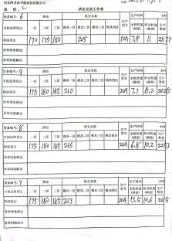挤出工序 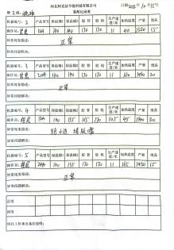辊压成型（装配）  —辊压成型（装配）工序，设备：暖边间隔条流水线。操作者1名工人，正在加工暖边间隔条 型号：12A 主要控制内容：速度、温度等，抽查10月15日夜班生产记录符合工艺要求。  夜班生产流程和白班生产流程一样，经查符合要求。并查看白班和夜班交接情况，经查符合要求。  生产过程控制：合格后批量生产，生产过程中由生产工人进行自检，质检员巡视抽查，发现不合格及时调整，产品加工经检验合格后转入下道工序，本工序不合格未经评审不得转入下道工序。  提供有生产过程挤出主要工序的质检测量记录表：  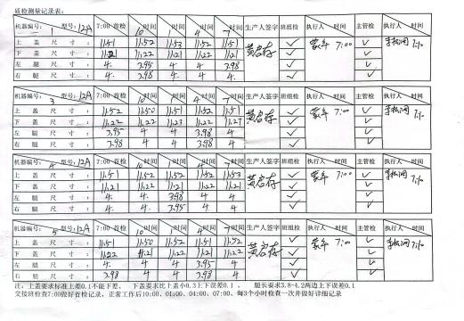 白班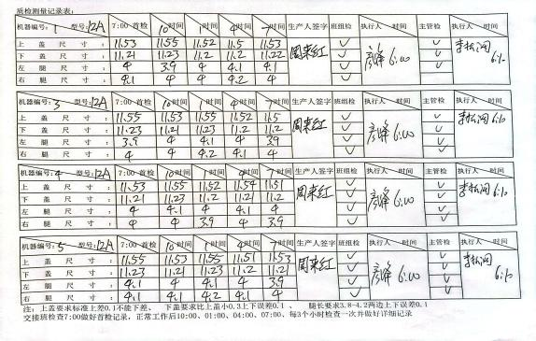夜班  过程检验（白班和夜班）：  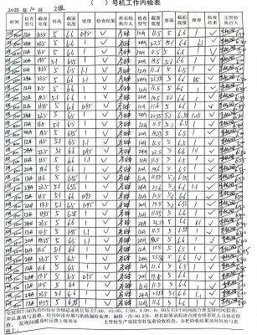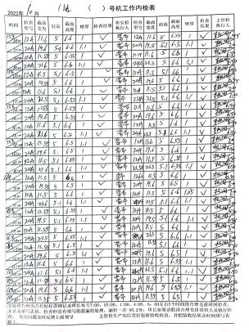  经查符合要求。  d) 使用适宜的设备和过程环境；  主要生产设备：暖边间隔条流水线、挤出机、打包机等，可满足生产需要。设备精度保证，维修及时，有设备日常保养记录.  e）指派胜任的人员，包括所要求的资格；无特殊资质人员。  f) 识别的需确认的过程为挤出，制定了“特殊过程评审和批准准则”，并对人员、设备及有关装置、方法程序等进行了能力认定。2022.7.6日分别对挤出过程进行了确认，提供了《过程确认记录》确认内容包括：人员能力、设备、作业文件等 。确认人：李松阔 批准：时子卫  g)关键过程：辊压过程；要求：客户提供的技术要求、行业标准、操作规程等。制定有《辊压作业指导书》，提供辊压生产记录，经查符合要求。  h)外包过程：经识别货物运输外包过程。  i) 实施防止人为错误的措施：体系文件中明确规定了不合格品控制要求：包括原材料的不合格品，生产加工中的不合格品均不准转序，必须按照相关文件、制度执行。  原材料进货检验均有检验员签字后方可放行；  生产过程的控制由各自工序检验合格后，方可放行；  成品的检验必须经主管质量负责人确认签字后方可交付。  对不影响使用功能的产品必须经总经理授权后，方可放行。  j) 实施产品和服务的放行、交付和交付后的活动：  查产品交付：根据合同要求进行产品交付。  查交付后的活动：产品交付后的活动直接由销售部负责改进落实。 | Y
更改控制 | 8.5.6 | ●组织明确组织应对生产提供的更改进行必要的评审和控制，以确保持续地符合要求。  ●组织应保留形成文件的信息，包括有关更改评审结果、授权进行更改的人员以及根据评审所采取的必要措施的要求。  ●经了解，目前组织在生产和服务提供期间的主要变更是：  生产计划的变更、顾客订单产品要求及数量变更、交货日期变更、法律法规变更，外部供方交货不及时或质量问题，设备出现故障等。  ●与负责人交流沟通，负责人介绍说，目前，尚无上述情况的变更，现场无变更情况. | Y
产品和服务的放行 | 8.6 | ●生产及检验依据：客户技术要求、合同要求、行业标准等；  ●提供有检验标准、检验规程等；过程、产品的检验标准等，验收的依据，没有变化。  ●查进货检验入库单—主要采购产品：不锈钢带、PUR胶水、AGR颗粒等。实际到货进行数量清点、外观检查等 原材料检验不合格—退货处理。  抽查PUR胶水 型号：7741C 规格：20kg/桶 数量：960kg；型号7748 规格：20kg/桶 数量：2000kg  检验结论：检验无误 检验人员：李松阔 日期：2022年11月4日  抽查塑料颗粒 型号：AGR 数量：20吨；检验结论：检验无误 检验人员：李松阔 日期：2022年11月14日  抽查不锈钢带 型号：201J4 0.1*23 数量：10580kg；检验结论：检验无误 检验人员：李松阔 日期：2022.11.12  ●抽查工序检验  工序控制体现在生产部8.5.1的审核中  ●产品出厂检验，根据行业标准及客户标准进行检验。抽查3份检验报告，详见附件。  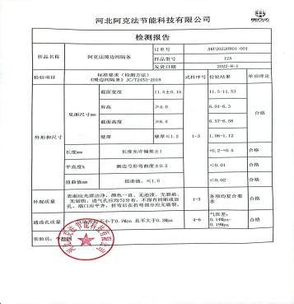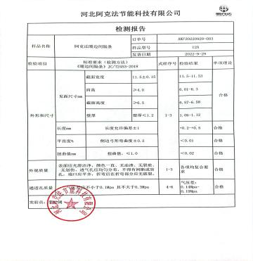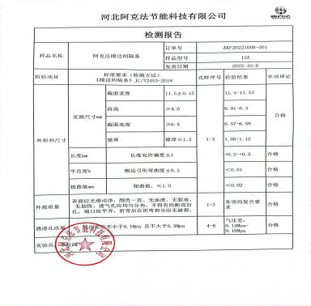  提供有2022年4月10日由中国建材检验认证集团秦皇岛有限公司/国家玻璃质量监督检验中心对暖边间隔条的委托检验报告，报告编号：WT20221394，检验结论合格，见附件。  ●企业的检验过程基本符合要求。
不合格输出的控制 | 8.7 | 编制《不合格输出控制程序》，程序内容符合标准要求。 对不合格品的处置方式包括：返工、返修和报废。 查见《不合格产品处置报告》，内容包括：日期、不合格品名称、责任人、原因分析、处置情况、改进措施、审批意见等。  产品在运输过程中及客户处发现不合格，一律退换处理，作废处理，或返修再检。并对不合格品进行原因分析，采取适当措施。自体系运行开始到此次审核期间目前未发生不合格。  经查基本符合要求。 | Y
监视和测量资源 | 7.1.5 | 提供了《监视和测量设备台账》，包括：游标卡尺、钢卷尺等；  抽查计量器具校准/检定情况，  提供游标卡尺，型号：0-150mm  钢卷尺，型号：0-7.5m  目前尚没有计算机软件用于规定要求的监视和测量情况。  询问蒋经理，没有自校检测设备，未发生在用的监视和测量设备有异常现象。  现场审核时发现质检人员正在使用的游标卡尺（规格：0-150mm）和钢卷尺（规格：0-7.5m）量具，但未能提供有效的检定/校准的相关证据。 | N

说明：不符合标注N

